**Готовая база данных Access «Магазин автоаксессуаров (автозапчастей)»** Задание. Спроектировать базу данных Магазин автоаксессуаров (автозапчастей). **Готовая база данных access «Магазин автоаксессуаров» выступает в роли аналога базы данных любого другого магазина. Её можно переделать под базу данных магазина продуктов, одежды, обуви, бытовой техники, компьютерной техники, мебели, стройматериалов.** Комментарии: – если при продаже не подставляется цена, то цена в этот день не прописана (значит нужно сначала заполнить цены в этот день) – если по окончанию продажи обновляется не столько записей, сколько  в чеке, то нет  записи этого товара в таблице Склад  
Принцип обновления при приходе: – Если поле добавлено=да, то сообщение «Уже добавлено» – иначе: Если на складе есть такое наименование, то запрос на обновление, иначе запрос на добавление (добавление записи на склад), запрос на обновление значения «добавлено=да»  
Готовая база данных «Магазин автоаксессуаров» содержит 13 таблиц, 9 отчётов, запросы, формы, макросы.  
**Экранные формы готовой база данных Access «Магазин автоаксессуаров (автозапчастей)»:**

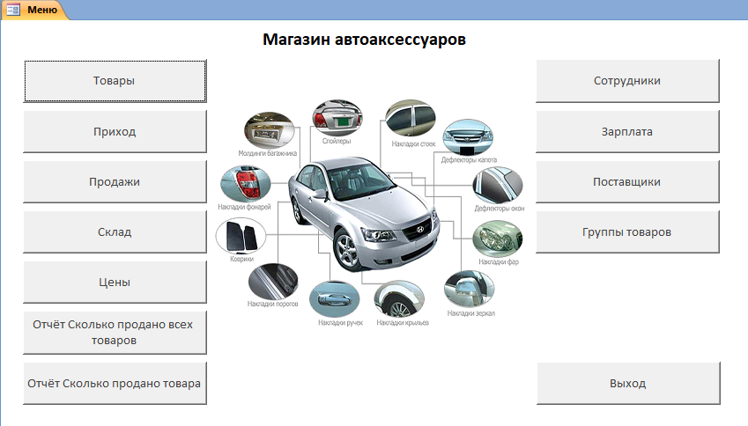  
Рис. 1 Главная форма с кнопками.  
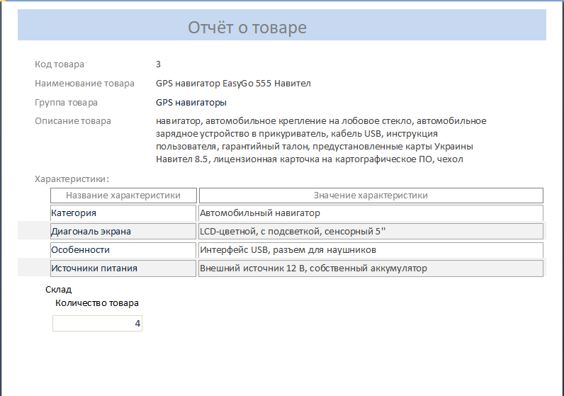  
Рис. 2 Отчёт от текущем товаре с формы Товары  
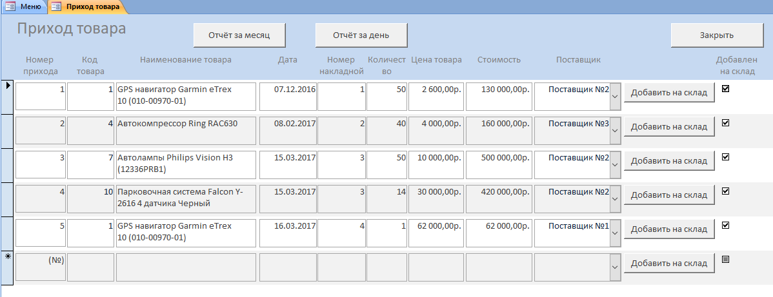  
Рис. 3 Форма Приход товара  
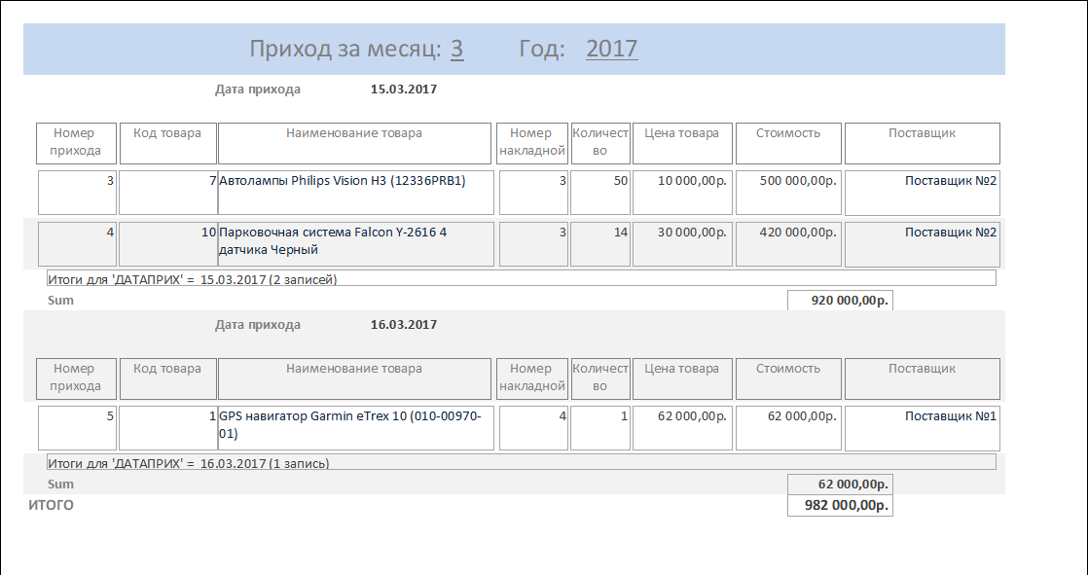  
Рис. 4 Отчёт Приход за месяц

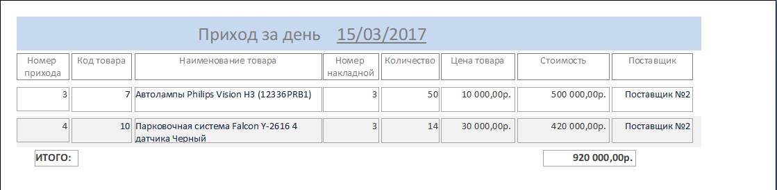  
Рис. 5 Отчёт Приход за день  
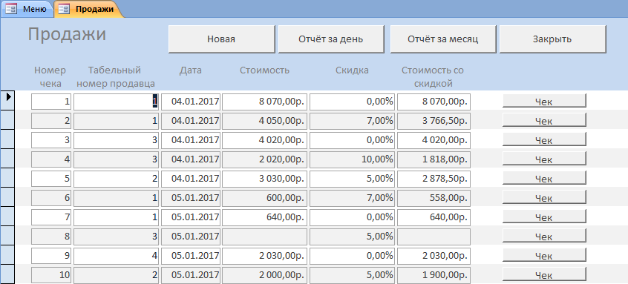  
Рис. 6 Форма Продажи

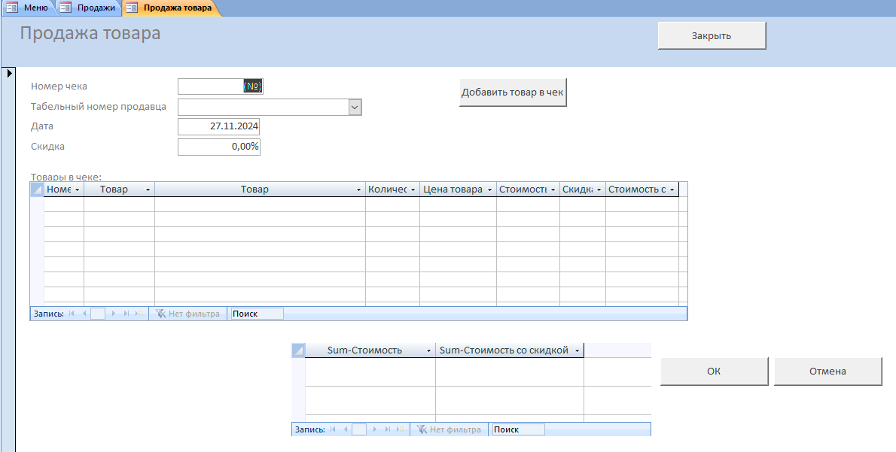  
Рис. 7 Форма новой продажи товаров.

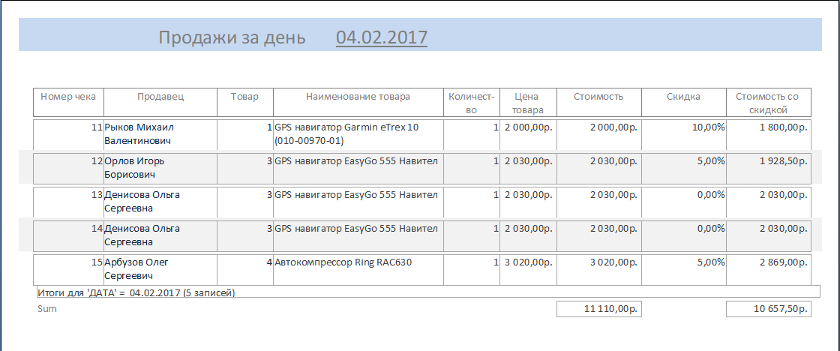  
Рис. 8 Отчёт Продажи за день

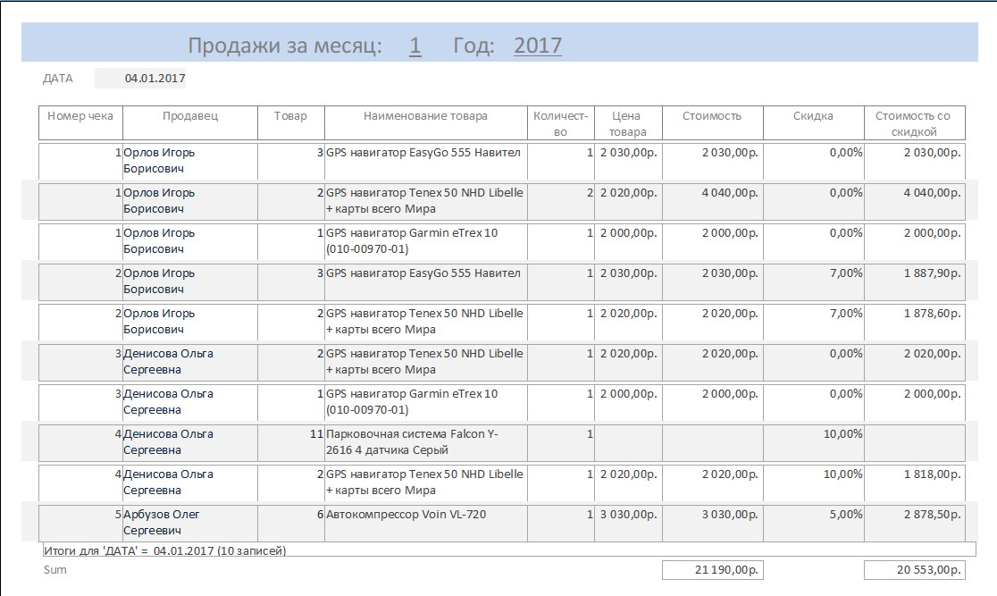  
Рис. 9 Отчёт Продажи за месяц

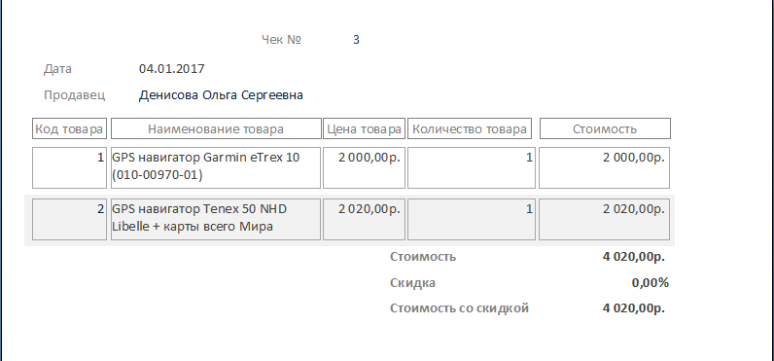  
Рис. 10 Чек

+

Форма «Склад»  
Отчёт «Товары на складе»  
Отчёт «Товары, которых нет на складе»  
Окно для ввода параметра даты для формирования цен для товаров на складе  
Сообщение о выполнении запроса на добавление записей  
Форма «Цены реализации»  
Отчёт «Сколько продано всех товаров»  
Отчёт «Сколько продано  товара»  
Форма «Сотрудники»  
Форма «Для заработной платы»  
Отчёт «Зарплата за месяц»  
Форма «Поставщики»  
Форма «Группа товаров»